|  |  |
| --- | --- |
| futer logo | ОДЛУКА  О САДРЖАЈУ И ФОРМИ ОБРАЗАЦА ФИНАНСИЈСКИХ ИЗВЕШТАЈА ФОНДА ЗА РЕСТРУКТУРИРАЊЕ БАНАКА  ("Сл. гласник РС", бр. 63/2025) |

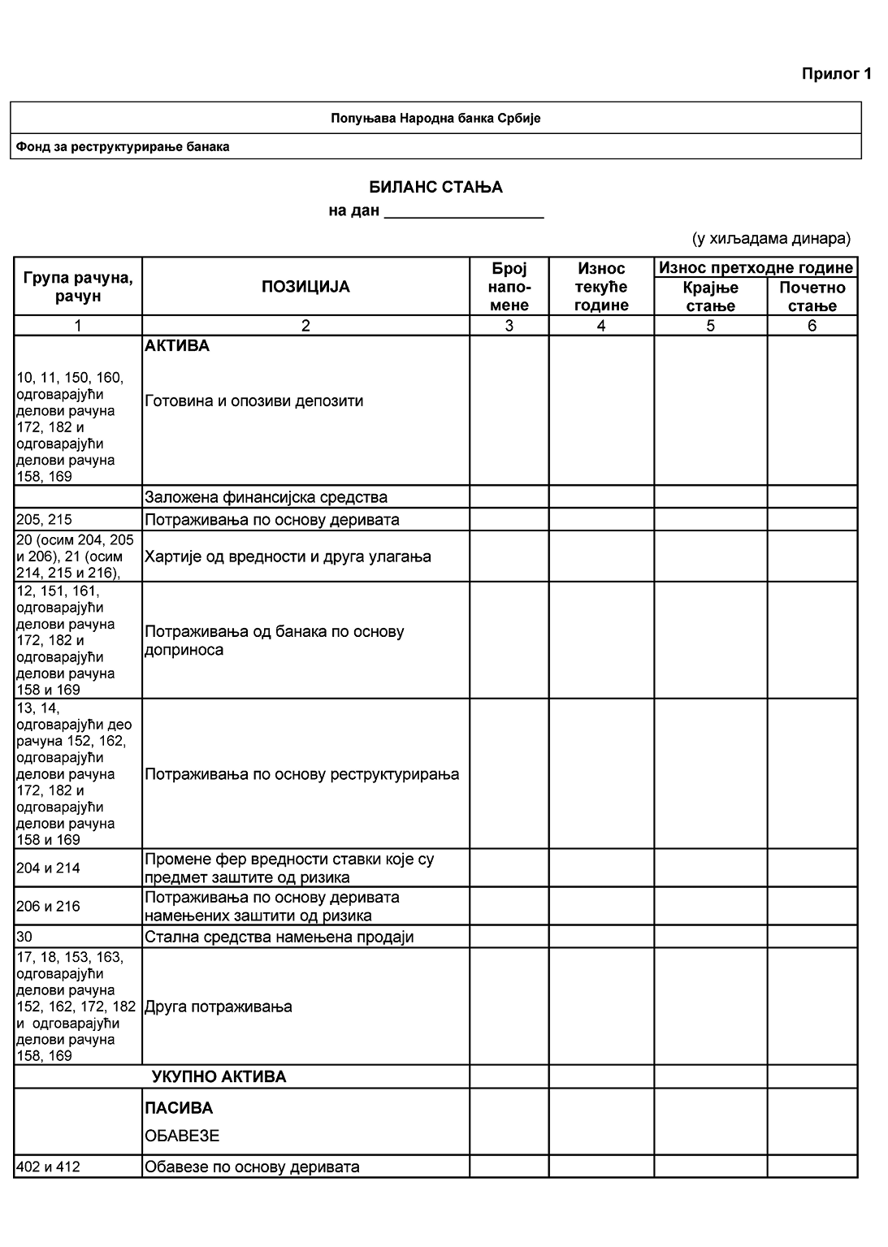

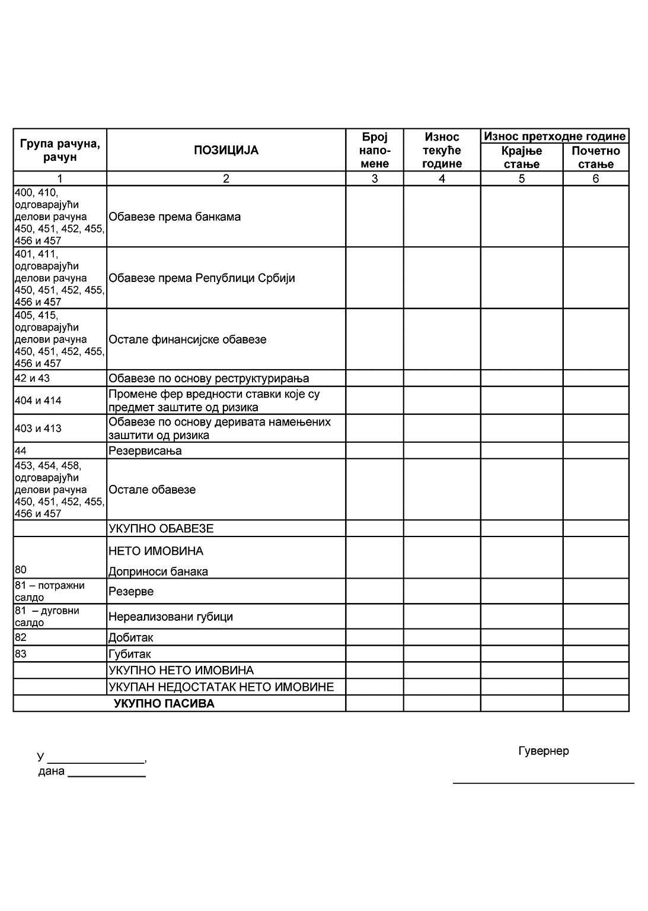

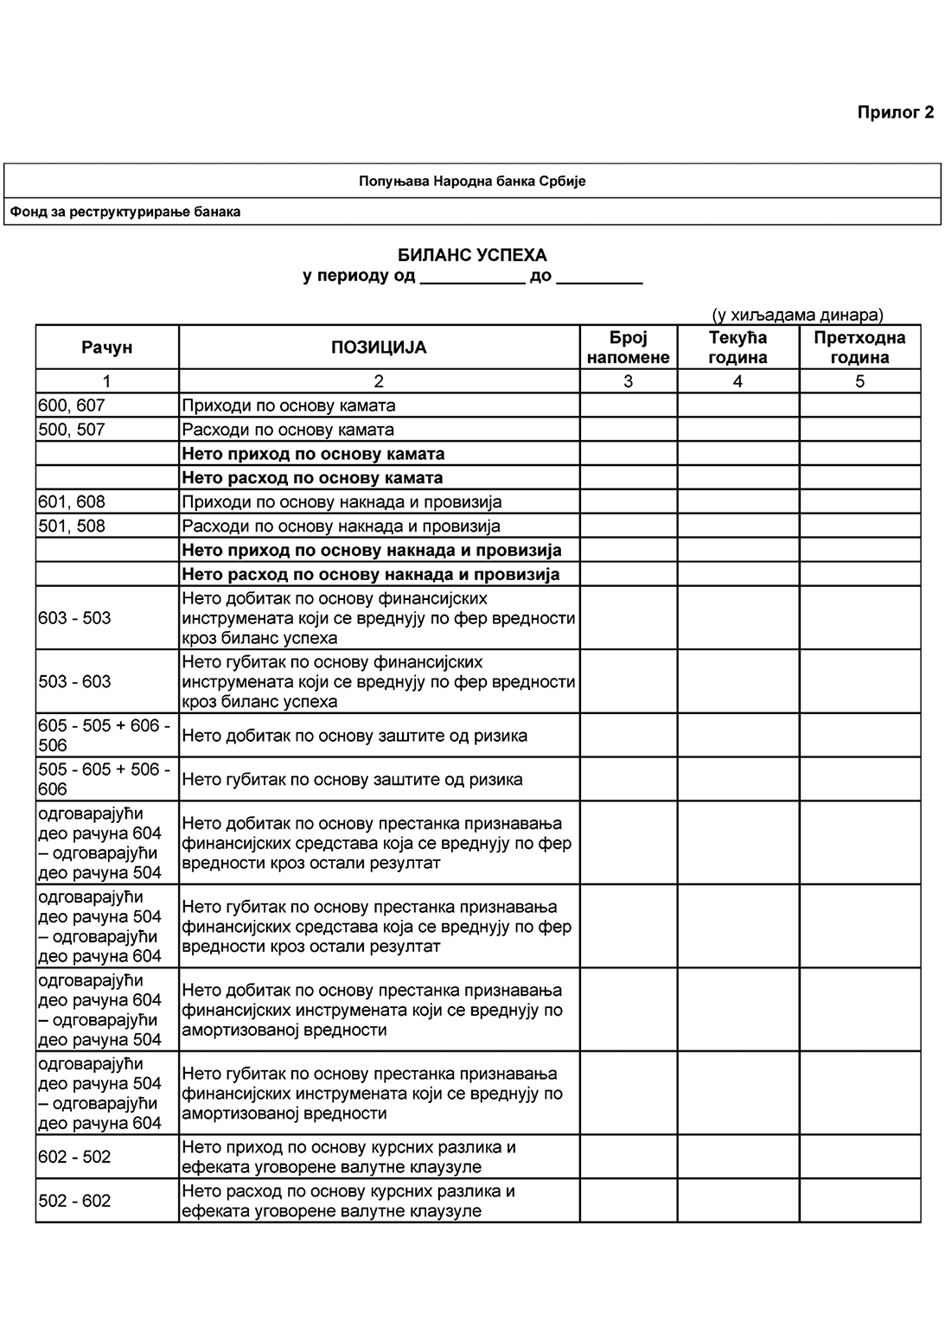

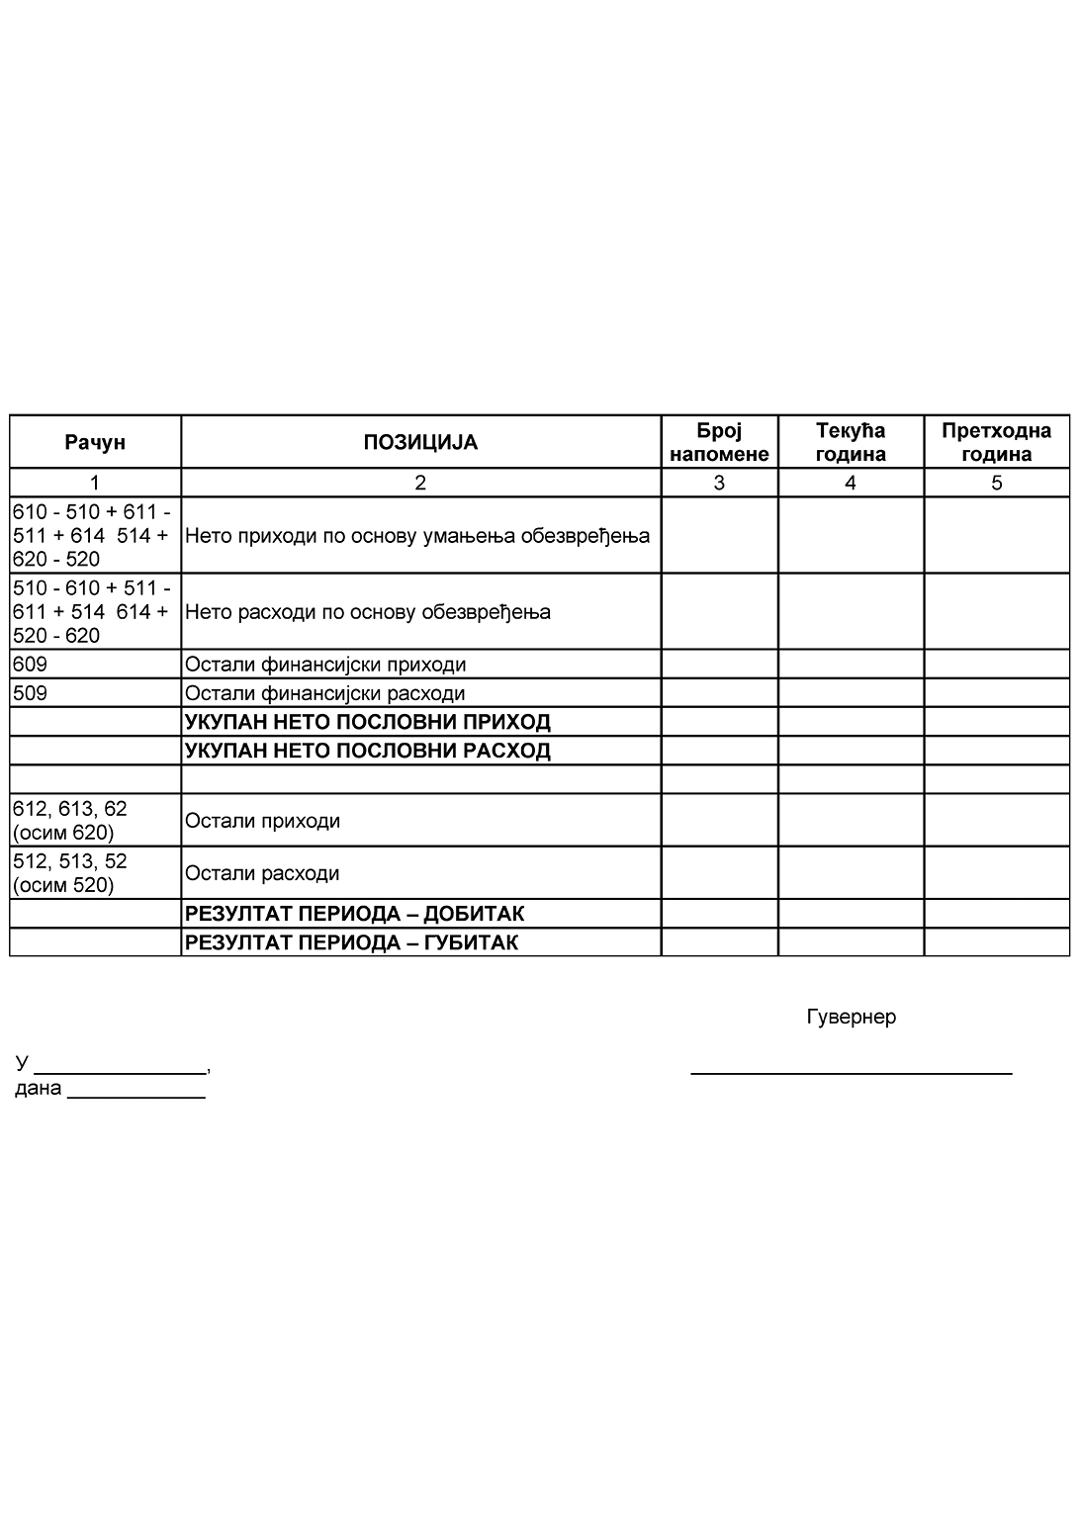

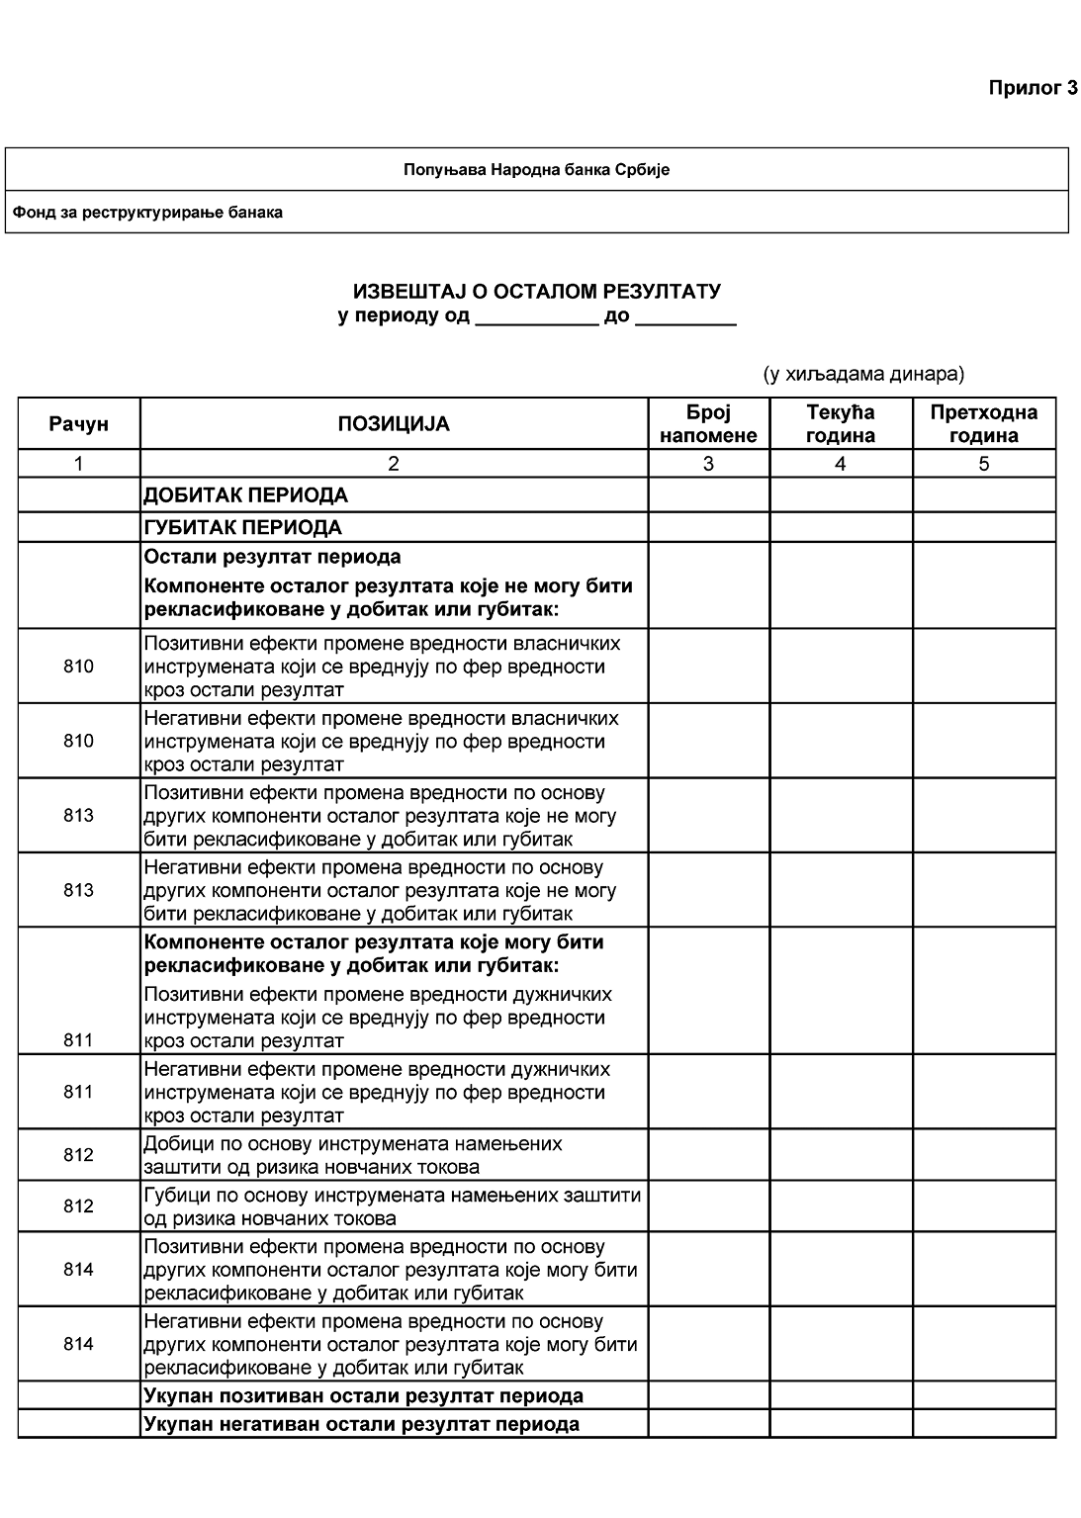

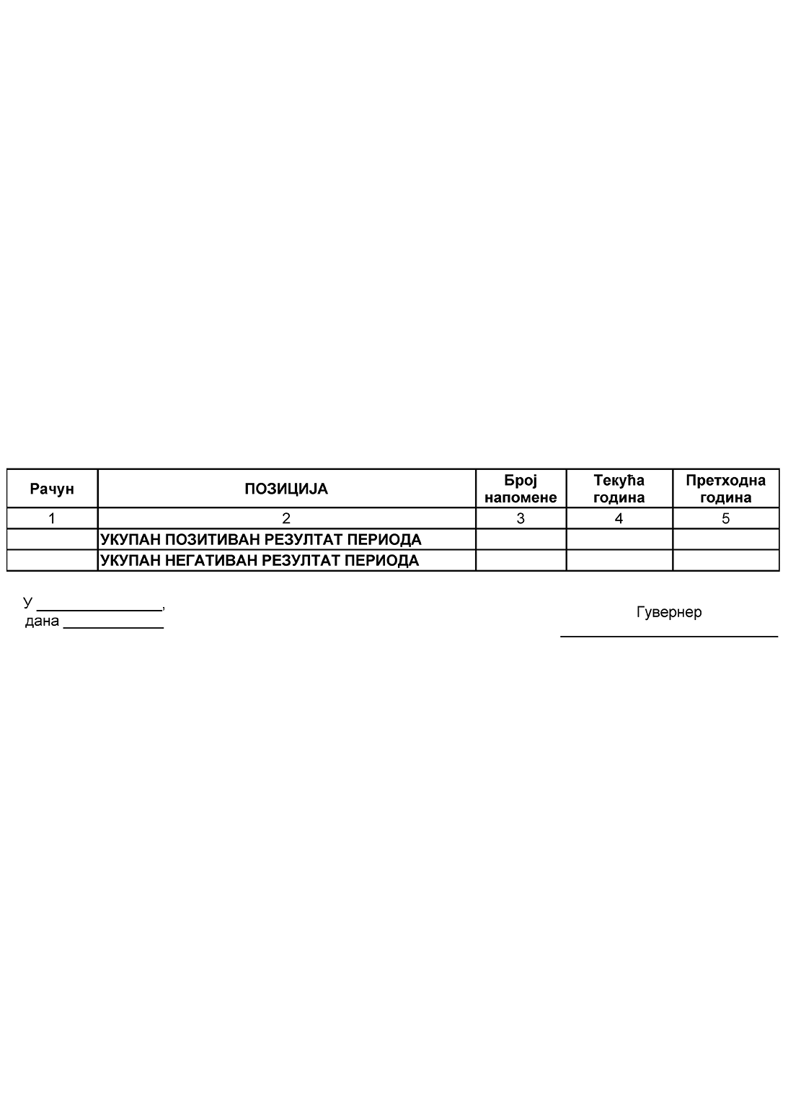

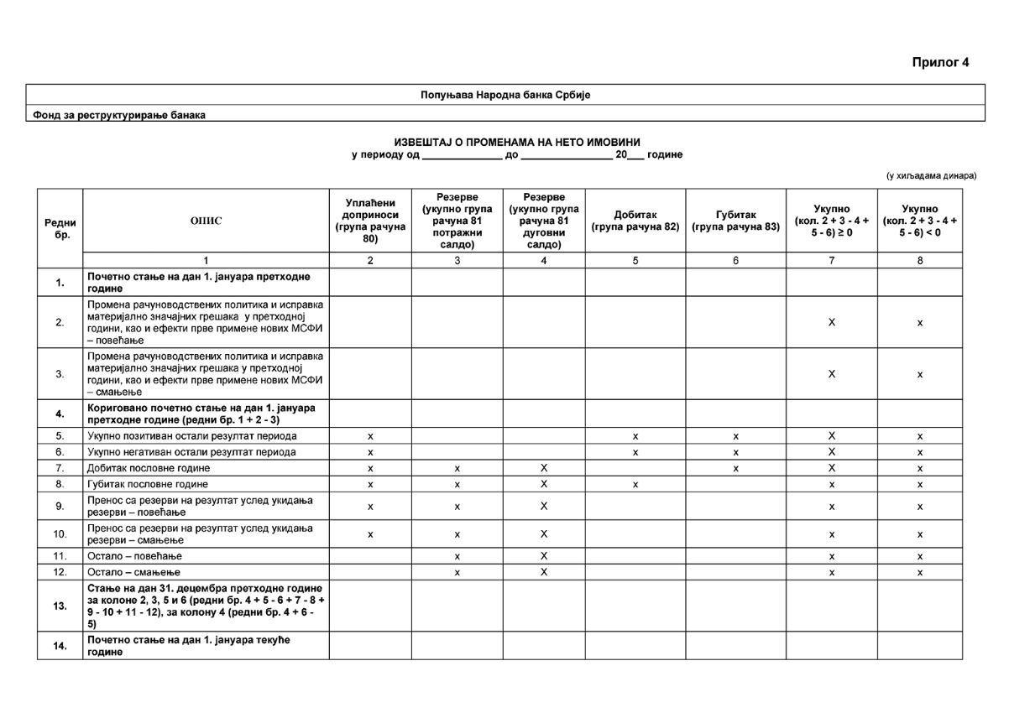

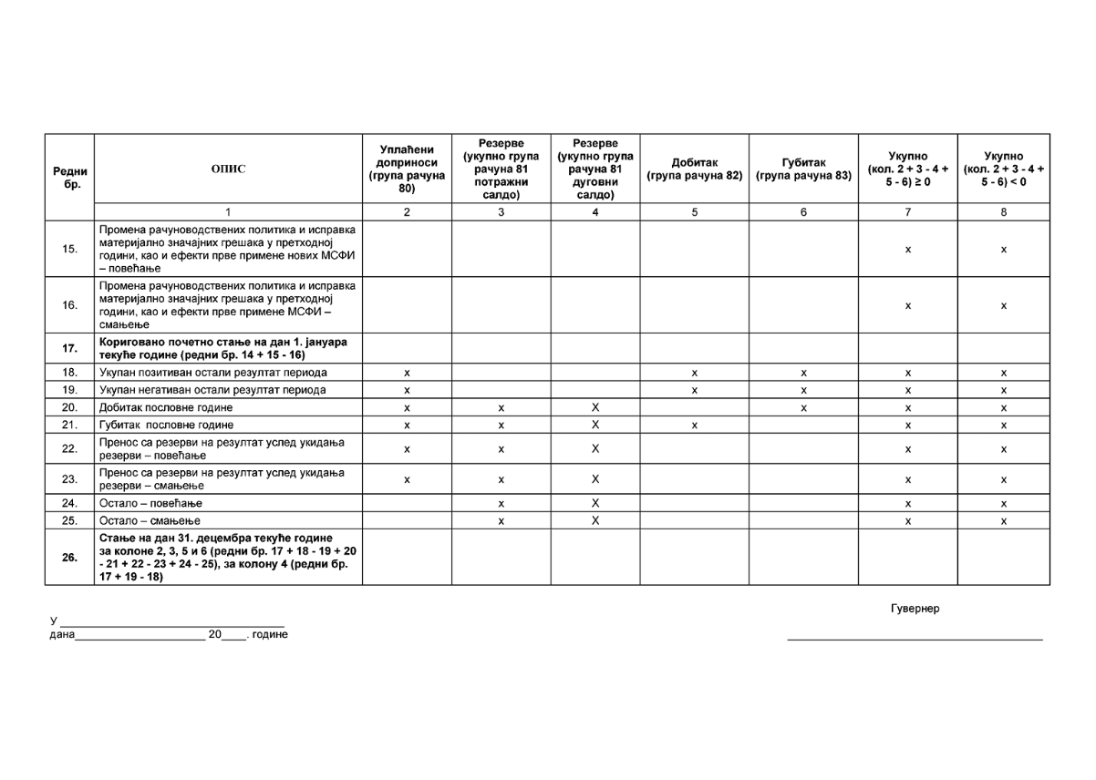

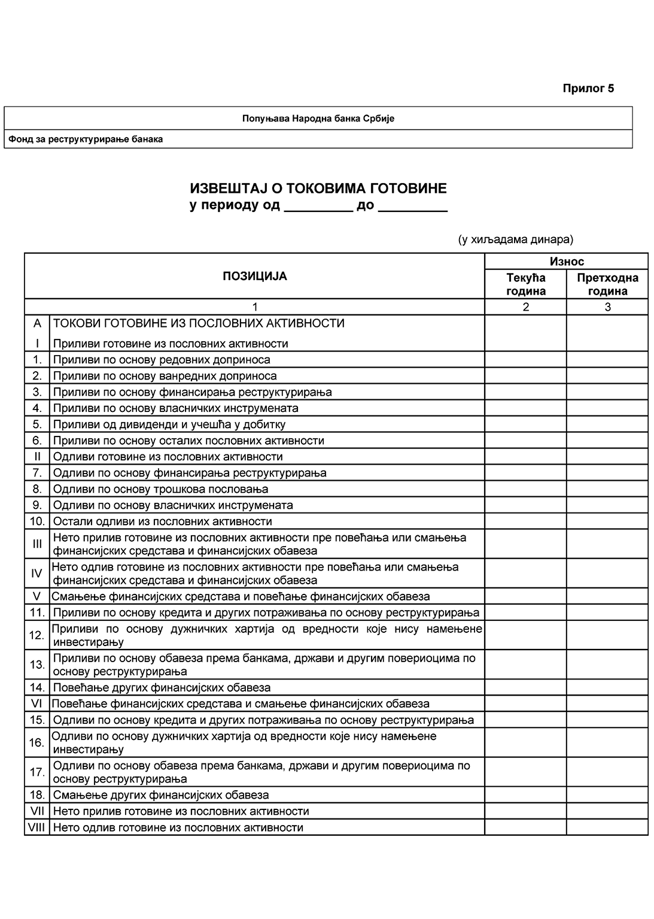

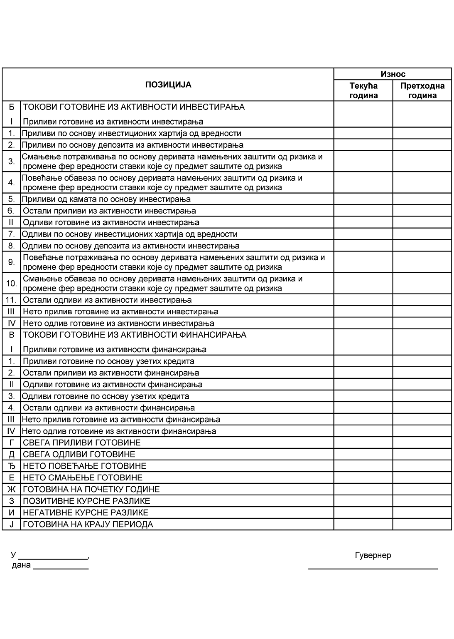

Прилог 6

КОНТНИ ОКВИР ЗА ФОНД

1 ГОТОВИНА И ПОТРАЖИВАЊА

10 Готовина

100 Новчана средства у динарима

101 Остала новчана средства у динарима

105 Новчана средства у страној валути

106 Остала новчана средства у страној валути

108 Исправка вредности новчаних средстава у динарима

109 Исправка вредности новчаних средстава у страној валути

11 Опозиви депозити

110 Опозиви депозити у динарима

115 Опозиви депозити у страној валути

118 Исправка вредности опозивих депозита у динарима

119 Исправка вредности опозивих депозита у страној валути

12 Потраживања од банака по основу доприноса

120 Потраживања од банака по основу редовних доприноса у динарима

121 Потраживања од банака по основу ванредних доприноса у динарима

125 Потраживања од банака по основу редовних доприноса у страној валути

126 Потраживања од банака по основу ванредних доприноса у страној валути

128 Исправка вредности потраживања од банака у динарима

129 Исправка вредности потраживања од банака у страној валути

13 Потраживања по основу реструктурирања у динарима

130 Потраживања по основу одобрених кредита банци у реструктурирању у динарима

131 Потраживања од банке за посебне намене и друштва за управљање имовином у динарима

132 Потраживања од Агенције за осигурање депозита по основу реструктурирања у динарима

133 Потраживања од Републике Србије по основу реструктурирања у динарима

134 Потраживања од банака у реструктурирању по другим основима у динарима

138 Исправка вредности потраживања од банака у реструктурирању у динарима

14 Потраживања по основу реструктурирања у страној валути

140 Потраживања по основу одобрених кредита банци у реструктурирању у страној валути

141 Потраживања од банке за посебне намене и друштва за управљање имовином у страној валути

142 Потраживања од Агенције за осигурање депозита по основу реструктурирања у страној валути

143 Потраживања од Републике Србије по основу реструктурирања у страној валути

144 Потраживања од банака у реструктурирању по другим основима у страној валути

149 Исправка вредности потраживања од банака у реструктурирању у страној валути

15 Потраживања за камату и накнаде у динарима

150 Потраживања по основу обрачунате камате на новчана средства и опозиве депозите у динарима

151 Потраживања по основу обрачунате камате на потраживања по основу доприноса у динарима

152 Потраживања по основу обрачунате камате на друга потраживања у динарима

153 Потраживања за обрачунату накнаду у динарима

158 Исправка вредности потраживања у динарима

16 Потраживања за камату и накнаде у страној валути

160 Потраживања по основу обрачунате камате на новчана средства и опозиве депозите у страној валути

161 Потраживања по основу обрачунате камате на потраживања по основу доприноса у страној валути

162 Потраживања по основу обрачунате камате на друга потраживања у страној валути

163 Потраживања за обрачунату накнаду у страној валути

169 Исправка вредности потраживања у страној валути

17 Друга потраживања у динарима

170 Потраживања по основу куповине имовине банке у реструктурирању у динарима

171 Потраживања по основу активирања средства обезбеђења у динарима

172 Активна временска разграничења у динарима

173 Друга потраживања у динарима

178 Исправка вредности потраживања у динарима

18 Друга потраживања у страној валути

180 Потраживања по основу куповине имовине банке у реструктурирању у страној валути

181 Потраживања по основу активирања средстава обезбеђења у страној валути

182 Активна временска разграничења у страној валути

183 Друга потраживања у страној валути

189 Исправка вредности потраживања у страној валути

2 УЛАГАЊА ФОНДА

20 Улагања Фонда у динарима

200 Орочени депозити у динарима

201 Хартије од вредности и други финансијски инструменти, осим деривата у динарима, који се вреднују по фер вредности кроз биланс успеха

202 Хартије од вредности и други финансијски инструменти, осим деривата у динарима, који се вреднују по фер вредности кроз остали резултат

203 Хартије од вредности и други финансијски инструменти, осим деривата у динарима, који се вреднују по амортизованој вредности

204 Промена фер вредности ставки које су предмет заштите од ризика

205 Потраживања по основу деривата који нису намењени заштити од ризика

206 Потраживања по основу деривата који су намењени заштити од ризика

207 Остала улагања у динарима

208 Исправка вредности улагања у динарима

21 Улагања Фонда у страној валути

210 Орочени депозити у страној валути

211 Хартије од вредности и други финансијски инструменти, осим деривата у страној валути, који се вреднују по фер вредности кроз биланс успеха

212 Хартије од вредности и други финансијски инструменти, осим деривата у страној валути, који се вреднују по фер вредности кроз остали резултат

213 Хартије од вредности и други финансијски инструменти, осим деривата у страној валути, који се вреднују по амортизованој вредности

214 Промена фер вредности ставки које су предмет заштите од ризика у страној валути

215 Потраживања по основу деривата који нису намењени заштити од ризика у страној валути

216 Потраживања по основу деривата који су намењени заштити од ризика у страној валути

217 Остала улагања у страној валути

219 Исправка вредности улагања у страној валути

3 СТАЛНА СРЕДСТВА НАМЕЊЕНА ПРОДАЈИ

30 Стална средства намењена продаји

300 Имовина купљена од банке у реструктурирању намењена продаји

301 Имовина преузета по основу наплате потраживања намењена продаји

302 Остала имовина намењена продаји

4 ОБАВЕЗЕ

40 Обавезе по основу кредита и других облика финансирања у динарима

400 Обавезе у динарима према банкама по основу кредита

401 Обавезе према Републици Србији у динарима

402 Обавезе по основу деривата, изузев деривата намењених заштити од ризика

403 Обавезе по основу деривата намењених заштити од ризика

404 Ефекти промене фер вредности ставки које су предмет заштите од ризика

405 Остале обавезе по основу кредита и других облика финансирања у динарима

41 Обавезе по основу кредита и других облика финансирања у страној валути

410 Обавезе према банкама по основу кредита у страној валути

411 Обавезе према Републици Србији у страној валути

412 Обавезе по основу деривата изузев деривата намењених заштити од ризика у страној валути

413 Обавезе по основу деривата намењених заштити од ризика у страној валути

414 Ефекти промене фер вредности ставки које су предмет заштите од ризика у страној валути

415 Остале обавезе по основу кредита и других облика финансирања у страној валути

42 Обавезе по основу реструктурирања у динарима

420 Обавезе према банци у реструктурирању у динарима

421 Обавезе према банци за посебне намене у динарима

422 Обавезе према друштву за управљање имовином у динарима

423 Обавезе према Републици Србији у динарима

424 Обавезе према Агенцији за осигурање депозита у динарима

425 Обавезе према купцима у поступку реструктурирања у динарима

426 Обавезе према акционарима и повериоцима банке у реструктурирању у динарима

427 Остале обавезе по основу реструктурирања у динарима

43 Обавезе по основу реструктурирања у страној валути

430 Обавезе према банци у реструктурирању у страној валути

431 Обавезе према банци за посебне намене у страној валути

432 Обавезе према друштву за управљање имовином у страној валути

433 Обавезе према Републици Србији у страној валути

434 Обавезе према Агенцији за осигурање депозита у страној валути

435 Обавезе према купцима у поступку реструктурирања у страној валути

436 Обавезе према акционарима и повериоцима банке у реструктурирању у страној валути

437 Остале обавезе по основу реструктурирања у страној валути

44 Резервисања

440 Резервисања за обавезе

441 Резервисања за губитке по ванбилансној активи

442 Остала резервисања

45 Остале обавезе

450 Обавезе по основу камата у динарима

451 Обавезе по основу накнада и провизија у динарима

452 Пасивна временска разграничења у динарима

453 Обавезе по основу ревизије финансијских извештаја

454 Друге обавезе у динарима

455 Обавезе по основу камата у страној валути

456 Обавезе по основу накнада и провизија у страној валути

457 Пасивна временска разграничења у страној валути

458 Друге обавезе у страној валути

5 РАСХОДИ

50 Финансијски расходи

500 Расходи по основу камата у динарима

501 Расходи по основу накнада и провизија у динарима

502 Негативне курсне разлике

503 Губици по основу финансијских инструмената по фер вредности кроз биланс успеха

504 Губици по основу престанка признавања финансијских инструмената који се вреднују по фер вредности кроз остали резултат и по амортизованој вредности

505 Негативни ефекти промене вредности ставки које су предмет заштите од ризика

506 Негативни ефекти промене вредности деривата намењених заштити од ризика

507 Расходи камата у страној валути

508 Расходи накнада и провизија у страној валути

509 Остали финансијски расходи

51 Расходи индиректних отписа финансијских средстава и расходи резервисања

510 Расходи по основу извршене исправке вредности финансијских средстава која се вреднују по амортизованој вредности

511 Расход по основу извршених резервисања за ванбилансне ставке

512 Повећање износа резервисања за покриће обавеза

513 Повећање износа осталих резервисања

514 Умањење вредности финансијских средстава која се вреднују по фер вредности кроз остали резултат

52 Остали расходи

520 Расходи по основу отписа ненаплативих потраживања

521 Расходи по основу финансирања трошкова реструктурирања

522 Трошкови по основу улагања средстава Фонда и остали расходи по основу управљања Фондом

523 Трошкови ревизије финансијских извештаја

524 Остали расходи

59 Пренос расхода

590 Пренос расхода

6 ПРИХОДИ

60 Финансијски приходи

600 Приходи по основу камата у динарима

601 Приходи по основу накнада и провизија у динарима

602 Позитивне курсне разлике

603 Добици по основу престанка признавања финансијских инструмената по фер вредности кроз биланс успеха

604 Добици по основу престанка признавања финансијских инструмената који се вреднују по фер вредности кроз остали резултат и по амортизованој вредности

605 Позитивни ефекти промене вредности ставки које су предмет заштите од ризика

606 Позитивни ефекти промене вредности деривата намењених заштити од ризика

607 Приходи по основу камата у страној валути

608 Приходи по основу накнада и провизија у страној валути

609 Остали финансијски приходи

61 Приходи по основу укидања индиректних отписа финансијских средстава и резервисања

610 Приходи по основу укинутих индиректних отписа финансијских средстава која се вреднују по амортизованој вредности

611 Приходи по основу укинутих резервисања за ванбилансне позиције

612 Приходи по основу смањења резервисања за обавезе

613 Приходи по основу смањења других резервисања

614 Приходи по основу укинутих умањења вредности финансијских средстава која се вреднују по фер вредности кроз остали резултат

62 Остали приходи

620 Приходи од наплаћених отписаних потраживања

621 Остали приходи у динарима

622 Остали приходи у страној валути

69 Пренос прихода

690 Пренос прихода

8 НЕТО ИМОВИНА

80 Доприноси банака

800 Уплаћени редовни доприноси

801 Уписани неуплаћени редовни доприноси

802 Уплаћени ванредни доприноси

803 Уписани неуплаћени ванредни доприноси

81 Нереализовани губици и добици

810 Добици/губици по основу промене фер вредности власничких инструмената који се вреднују по фер вредности кроз остали резултат

811 Промена фер вредности дужничких инструмената који се вреднују по фер вредности кроз остали резултат

812 Добици/губици по основу инструмената намењених заштити од ризика новчаних токова

813 Компоненте осталог резултата које не могу бити рекласификоване у добитак/губитак

814 Друге компоненте осталог резултата које могу бити рекласификоване у добитак/губитак

82 Добитак

820 Добитак текуће године

821 Добитак из претходних година

83 Губитак

830 Губитак текуће године

831 Непокривени губитак у ранијим годинама

832 Губитак изнад висине исказаних улагања у Фонд

84 Отварање и закључак

840 Пренос укупног резултата

841 Пренос добитка или губитка

842 Валутно изравнање налога за књижење

9 ВАНБИЛАНСНА ЕВИДЕНЦИЈА

90 Недеривативна ванбилансна актива

900 Дате гаранције у динарима

901 Имовина примљена као средство обезбеђења у динарима

902 Примљене гаранције и друга јемства у динарима

903 Остала ванбилансна потраживања у динарима

905 Дате гаранције у страној валути

906 Имовина примљена као средство обезбеђења у страној валути

907 Примљене гаранције и друга јемства у страној валути

908 Остала ванбилансна потраживања у страној валути

909 Финансијска имовина за обезбеђење обавеза

91 Деривати

910 Деривати који нису намењени заштити од ризика по уговореној вредности

911 Деривати намењени заштити од ризика по уговореној вредности

**95 Недеривативна ванбилансна пасива**

950 Обавезе за дате гаранције у динарима

951 Обавезе за имовину примљену као средство обезбеђења у динарима

952 Обавезе за примљене гаранције и друга јемства у динарима

953 Обавезе за остала ванбилансна потраживања у динарима

955 Обавезе за дате гаранције у страној валути

956 Обавезе за имовину примљену као средство обезбеђења у страној валути

957 Обавезе за примљене гаранције и друга јемства у страној валути

958 Обавезе за остала ванбилансна потраживања у страној валути

959 Обавезе према финансијској имовини за обезбеђење обавеза

96 Обавезе по дериватима

960 Деривати који нису намењени заштити од ризика по уговореној вредности

961 Деривати намењени заштити од ризика по уговореној вредности